Cătănoiu Gabriela-Anamaria

Documentație Individuală

EChipă: ULBS11 (ISM11)

Proiect Firmă de recrutări

# Cuprins

1. Membrii
2. Operatii CRUD
3. Diagrama Use-Case
4. Descrierea Use-Case-urilor
   1. Edit User
   2. Delete User
   3. Delete Candidate
5. User Story
6. System sequence diagram
7. Roluri
   1. AdminRole
   2. ClientRole
   3. DirectorGeneralRole
   4. PositionRole
   5. RecruiterRole

# Membrii

* Cătănoiu Gabriela-Anamaria (Team Leader), grupa 235/1
* Băluță Ionuț-Alexandru, grupa 235/1
* Roşca Ştefania-Cristina, grupa 235/1
* Şerbăbescu Andrei-Vasile, grupa 235/1

# Operații CRUD

Cătănoiu Gabriela-Anamaria

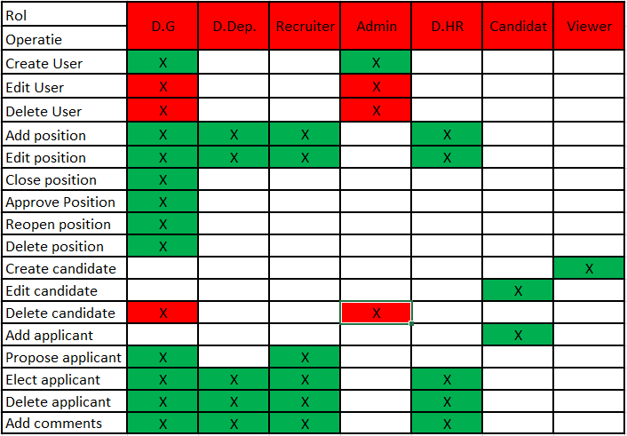

În cadrul operațiilor de CRUD, am contribuit prin realizarea editării şi ştergerii utilizatorilor, prin ştergerea candidaților care au obținut un post in firmă şi prin crearea rolurilor de Director General, Director de Departament, Recruiter, Admin, Director de HR, Candidat si Viewer pentru fiecare servlet si jsp.

# Diagrama Use-Case

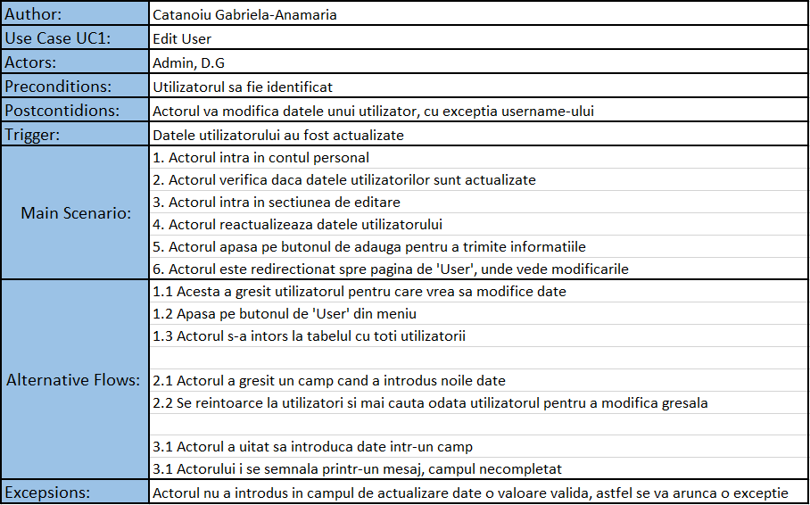

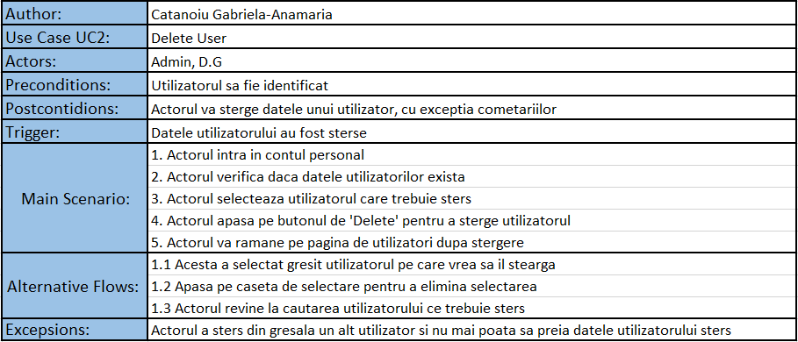

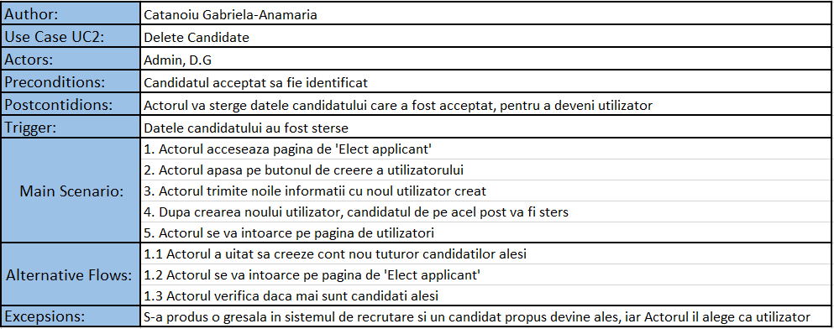

# Descriere Use-Case-uri

Edit User

Se va crea o metodă cu ajutorul căreia să selectez informații din baza de date pentru utilizatori. Cu ajutorul acestei metode voi putea afişa, sub formă tabelară, date despre utilizatori.

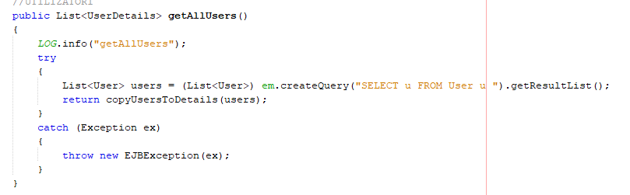

Pentru a proteja datele ce urmează să fie preluate din baza de date, voi salva o copie in details. La salvarea datelor, se vor specifica atributele acelei entități.

In jsp se vor afişa sub formă tabelară numele câmpurilor şi valorile preluate din baza de date, pentru fiecare utilizator in parte. La logarea in pagină, în dreptul utilizatorului, Administrarorul şi Directorul general vor avea posibilitatea de a apăsa pe butonul de edit şi să modifice valorile.

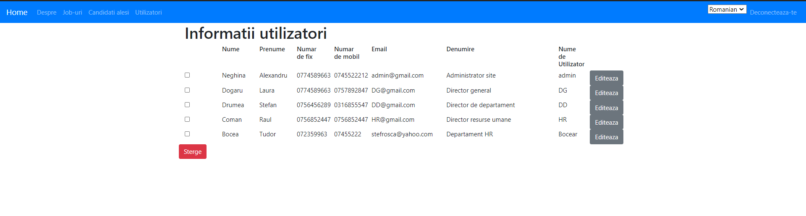

Aceştia nu au acces să modifice câmpul de username, el fiind generat automat. Ca acest lucru sa fie posibil, in jsp am restricționat imputul să fie pe disable, astfel el poate sa fie vizibil, dar nu poate fi modificat.



Pentru a prelua datele unei singure persoane şi a putea fi editate, am facut o căutare după id şi o metodă care să îmi permită să modific toate câmpurile, mai puțin cel de utilizator.

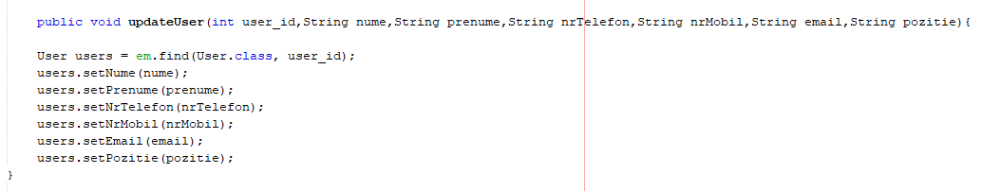

Delete User

La logarea in pagină, sub utilizator, Administrarorul şi Directorul general vor avea posibilitatea de a bifa căsuța de selectare şi de a apăsa butonul de Delete care va şterge utilizatorul cu toate datele acestuia, dar va păstra in baza de date comentariile.

Pentru a şterge din baza de date vom folosi aceeaşi metodă de identificare cu ajutorul id-ului şi vom crea o metodă care, in functie de id-ul găsit şterge utilizatorul si datele acestuia.

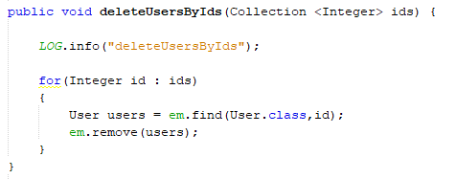

În jsp pentru a selecta utilizatorul am utilizat un checkbox care sa îmi permită să bifez un utilizator prin relaționarea cu butonul de delete. Am realizat această relație cu ajutorul id-ului.



Delete Candidate

Când unui candidat urmează să i se creeze un id automat, in CandidateBean am creat metoda de ştergere a candidatului, deoarece acesta devine utilizator si datele lui vor fi reținute in entitatea de User si trebuie şterse din poziția de candidat.

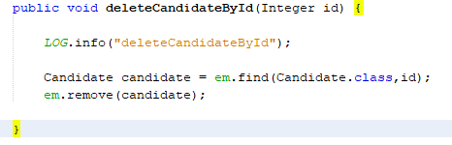

Apelul pentru ştergerea candidatului se face in serveltul de la CreateUser.



# User Story

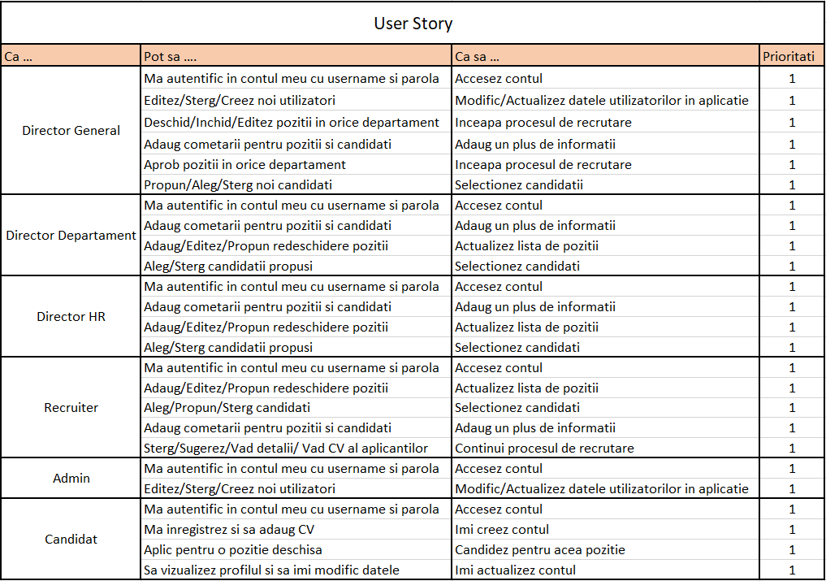

În user story avem toate funcționalitățile implementate pentru rolul de Director General, Director de Departament, Director HR, Recruiter, Admin, Candidat. Toți cei prezentați mai sus sunt utilizatori in cadrul proiectului nostru.

# System sequence diagram

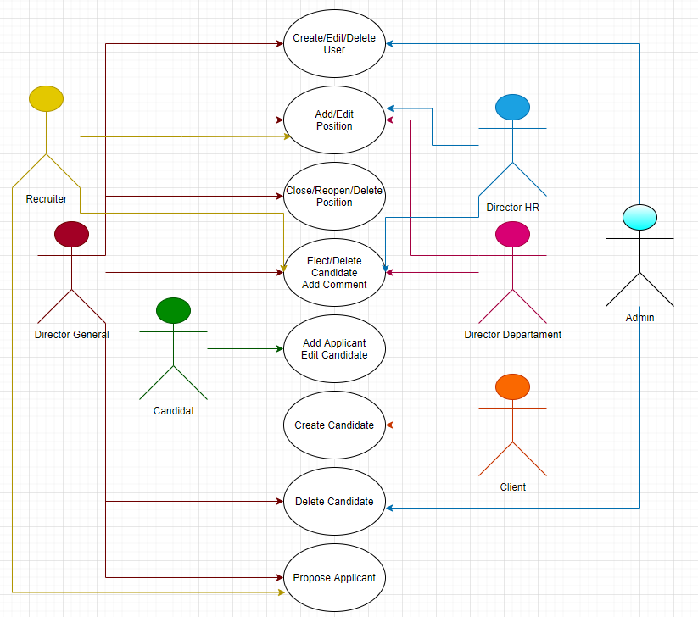

În diagrama de mai sus este prezentat accesul pe pagini, în funcție de tipul de utilizator. Avem 7 tipuri de utilizatori care se pot loga pe site şi funcționalitățile pe care fiecare dintre acestea le poate avea.

# Roluri

În acest proiect am ales să împărțim roluri in funcție de accesul pe care anumite tipuri de utilizatori le pot avea de pagini sau pe operațiile de CRUD.

Astfel avem grupate ca si roluri:

1) AdminRole = este format de Directorul general si Administrator

Atât Directorul general cât şi Administratorul pot avea acces pe pagina de User şi pot să modifice, respectiv să şteargă utilizatori. De semenea pot să acceseze şi pagina de Candidați aleşi cu scopul de a crea un nou utilizator pentru candidatul ce a fost ales pe un anumit post.

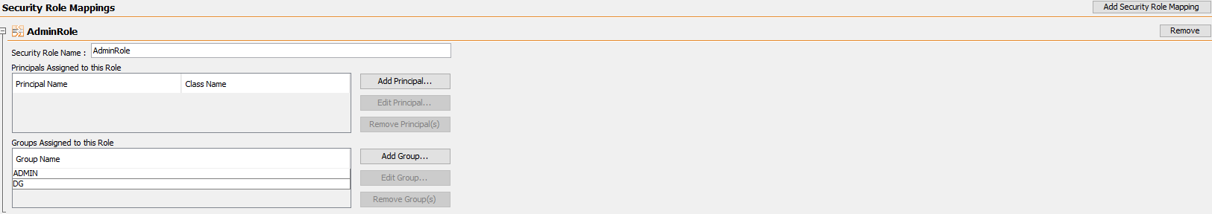

Pentru a restricționa accesul la paginile de User si respectiv Candidați aleşi (pentru a putea să fie văzuți doar de ei), vom teste în jsp-uri şi servleți paginile şi butoanele destinate acestora.

În jsp vom compara de fiecare data tipul de utilizator cu rolul pe care îl impunem acelei pagini, pentru a restricționa pagina doar la anumiți utilizatori.

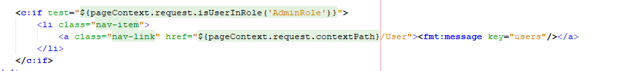

Deoarece jsp-urile au legatura cu servleții, trebuie sa restrictionăm si la nivel de servlet accesibilitatea.

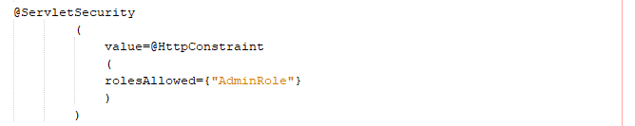

2) ClientRole = este format de Candidat

Candidatul în urma înregistrării are acces la pagina de Jobs, unde poate să aplice pentru un anumit post, dar poate să intre şi în My Profile, unde poate să îşi actualizeze datele.

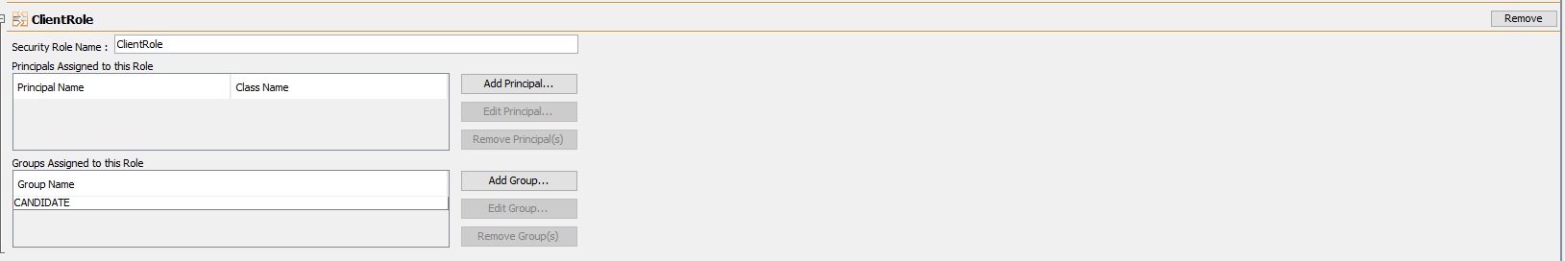

Pentru a restricționa accesul la paginile de My Profile si respectiv la butonul de Aplică, vom teste în jsp-uri şi servleți paginile şi butoanele destinate acestora.

În jsp vom compara de fiecare data tipul de utilizator cu rolul pe care îl impunem acelei pagini, pentru a restricționa pagina doar la anumiți utilizatori.

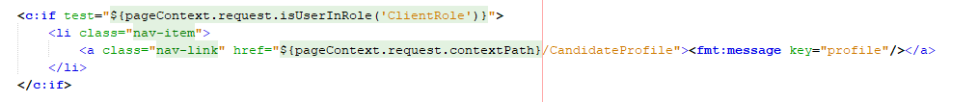



Deoarece jsp-urile au legatura cu servleții, trebuie sa restrictionăm si la nivel de servlet accesibilitatea.

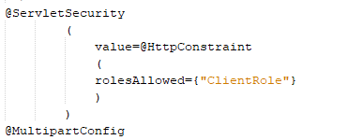

3) DirectorGeneralRole = este format de Directorul General

Directorul General este singurul care poate să închidă o poziție sau să o aprobe. El este singurul care poate să acceseze paginile de Poziții (pentru a închide o poziție) şi Poziție în curs de aprobare (pentru a aproba sau a şterge o poziție).

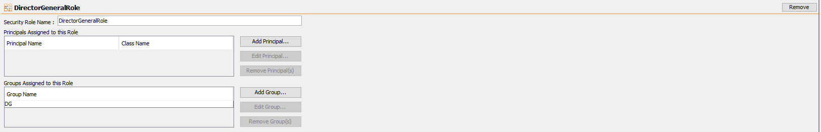

Pentru a restricționa accesul la paginile de PendingPositions şi respectiv la butonul de ClosePosition, vom teste în jsp-uri şi servleți paginile şi butoanele destinate acestora.

În jsp vom compara de fiecare data tipul de utilizator cu rolul pe care îl impunem acelei pagini, pentru a restricționa pagina doar la anumiți utilizatori.

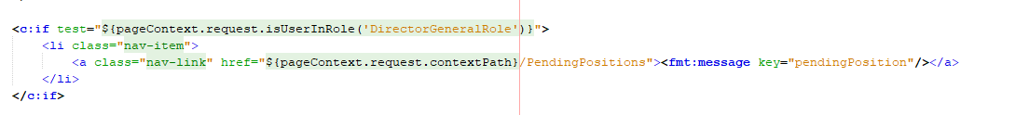



Deoarece jsp-urile au legatura cu servleții, trebuie sa restrictionăm si la nivel de servlet accesibilitatea.

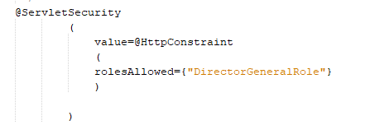

4) PositionRole = este format de Directorul General, Directorul de Departament, Recruiter si Directorul HR

Toți cei patru utilizatori pot să acceseze pagina de Poziții, unde pot să adauge sau să editeze o poziție, pot să acceseze pagina de Poziții inactive, unde pot sa reactivezi poziția inactivă sau să o editeze şi mai au acces şi la pagina de Candidați propuşi unde pot să propuna un candidat pentru un anumit post. Tot ei au posibilitatea de a adăuga comentarii la un anumit candidat.

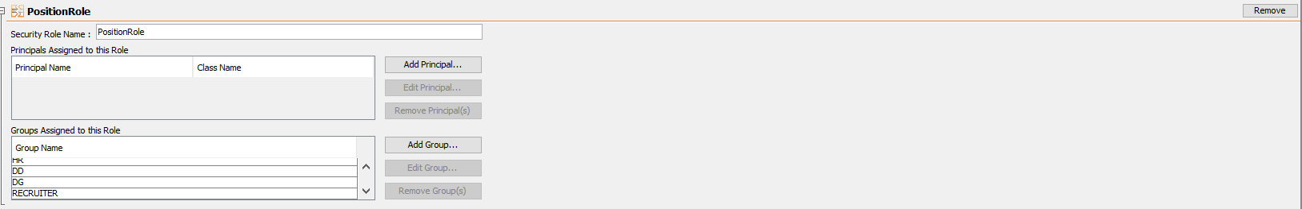

Pentru a restricționa accesul la paginile de Pozitii, Pozitii inactive,Comentarii şi respectiv Candidați propuşi, vom teste în jsp-uri şi servleți paginile şi butoanele destinate acestora.

În jsp vom compara de fiecare data tipul de utilizator cu rolul pe care îl impunem acelei pagini, pentru a restricționa pagina doar la anumiți utilizatori.

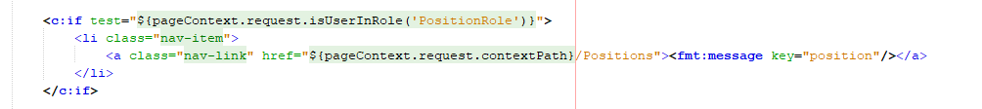

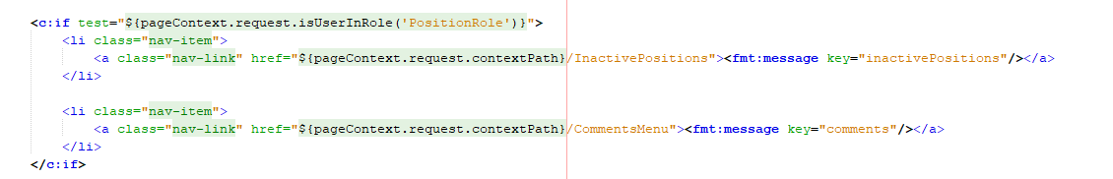

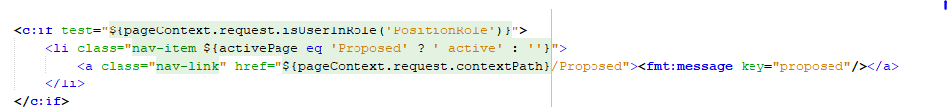

Deoarece jsp-urile au legatura cu servleții, trebuie sa restrictionăm si la nivel de servlet accesibilitatea.

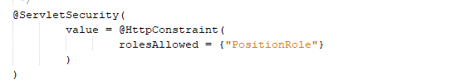

4) RecruiterRole = este format de Directorul General şi Recruiter

Recruiterul si Directorul general pot să aleaga din lista de aplicanți cine să treacă în etapa de interviu. Ei sunt cei care pot să seteze o dată a interviului şi să facă din candidații aleşi să devina candidați propuşi. Ei au acces la pagina de Aplicanți.

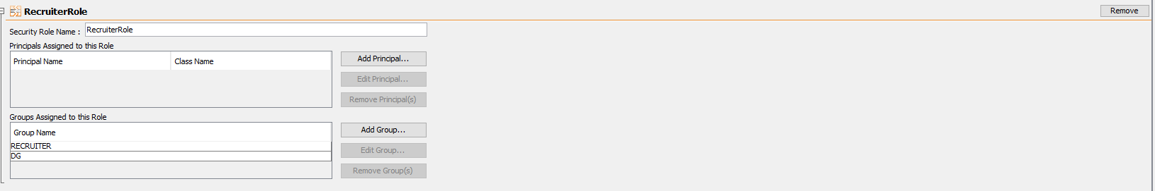

Pentru a restricționa accesul la pagina de Aplicanți, vom teste în jsp-ul şi servletul paginilor şi butoanele destinate acestora.

În jsp vom compara de fiecare data tipul de utilizator cu rolul pe care îl impunem acelei pagini, pentru a restricționa pagina doar la anumiți utilizatori.



Deoarece jsp-urile au legatura cu servleții, trebuie sa restrictionăm si la nivel de servlet accesibilitatea.

